Výchova ke zdraví – 8. ročník Březen 2021
Úkol č.1 (křížovka), úkol č.2 (civilizační choroby) vypracuj a odevzdej do středy 31. března 2021 do 23:59 na e-mail ladislav.vaclavsky@mzs-vb.cz.
V e-mailu uveď tvoje jméno, příjmení a třídu!

ZADÁNÍ, úkol č.1 :
Vytvoř křížovku i s otázkami na téma STRAVOVÁNÍ (druhy/typy, makroživiny, alternativní způsoby stravování, mikroživiny, stravovací návyky, civilizační choroby. cokoliv co se týká stravování).
Uveď i správné odpovědi. Křížovka (tajenka) bude mít minimálně 8 řádků (to znamená 8 otázek). Můžeš ji vypracovat ručně na papír, vyfotit a poslat nebo ji vytvoř ve Wordu (pomocí vytvoření tabulky a následného odstraňování ohraničení buněk). Na tvorbu křížovek existují i různé programy volně dostupné na internetu - můžeš využít i tuto variantu.

Příklad toho, jak by tvůj úkol mohlo vypadat
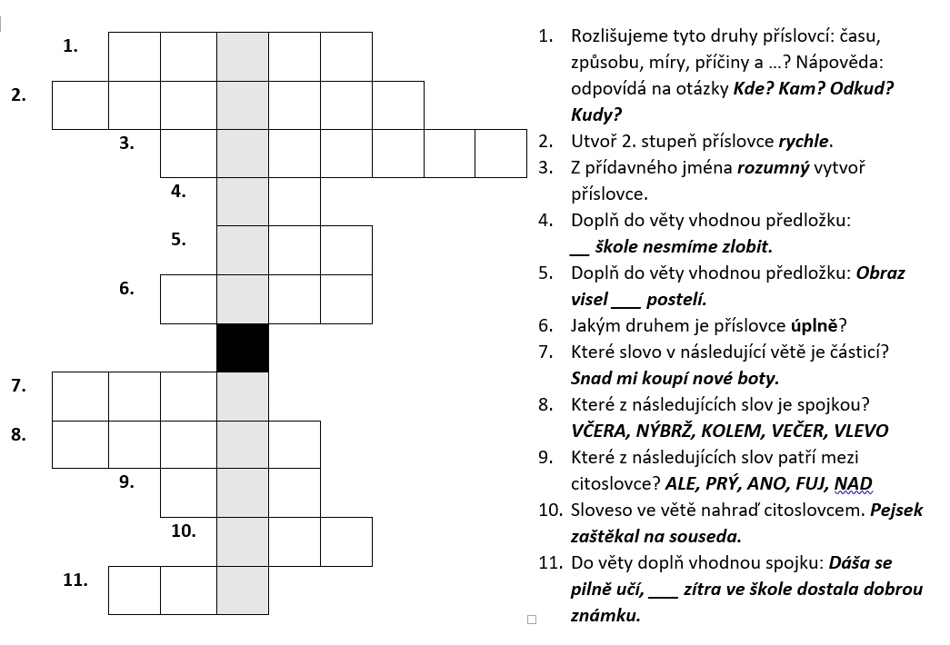

ZADÁNÍ, úkol č.2 :
Vytvoř referát na téma civilizační onemocnění. Vyber si téma a nastuduj si ho. Poté vypracuj na A4 informace o civilizační chorobě a popiš vlastními slovy prevenci daného onemocnění. Na konci přilož referenční seznam (odkud si čerpal/a).

